Ngày soạn: 30/11/2025
Ngày dạy: 02/12/2025
Tiết: 13.14

CHỦ ĐỀ: DI SẢN MĨ THUẬT
BÀI 7: TÌM HIỂU NGHỆ THUẬT TẠO HÌNH TRUNG ĐẠI VIỆT NAM
(2 tiết)

I. MỤC TIÊU
1. Năng lực:
- Bài học góp phần hình thành và phát triển năng lực chung (tự học, tự chủ, giao tiếp và hợp tác, giả quyết vấn đề và sáng tạo) thông qua một số biểu hiện sau:
- Sưu tầm tranh, ảnh về nghệ thuật trung đại VN.
- Chuẩn bị đồ dùng, vật liệu để học tập, trao đổi, thảo luận về nội dung, ý tưởng để tạo hình trang trí được sản phẩm sử dụng mô típ nghệ thuật trung đại VN, cùng bạn thực hành, thảo luận và trưng bày, nhận xét sản phẩm.
- Biết sử dụng dụng cụ, họa phẩm để thực hành tạo sản phẩm.
2. Phẩm chất:
* Lồng ghép giáo dục quốc phòng và an ninh: GV giới thiệu cho HS một số hình ảnh về nghệ thuật trung đại Việt Nam . Giáo dục HS biết phát huy, gìn giữ, bảo vệ các di sản nghệ thuật của đất nước. Từ đó các em có thêm tình yêu quê hương đất nước, biết cách bảo vệ thông tin các nhân khi tham gia mạng xã hội, quyền tự do tín ngưỡng tôn giáo theo quy định của pháp luật.
- Nhân ái, trách nhiệm: Biết trân trọng, gìn giữ nghệ thuật của nhân loại.
- Chăm chỉ, chuẩn bị đồ dùng học tập, tích cực tham gia các hoạt động thảo luận, thực hành.
II. THIẾT BỊ DẠY HỌC VÀ HỌC LIỆU
1. Giáo viên:
- SGK, SGV, SBT Mĩ thuật 7.
- Tranh ảnh về nghệ thuật trung đại VN (các công trình kiến trúc nỏi tiếng, cáctác phẩm nghệ thuật đại diện các thể loại, giai đoạn, nền văn hóa, sản phẩm thủ công mĩnghệ độc đáo…). Sản phẩm tạo hình khác có sử dụng mô típ trang trí nghệ thuật trung đại VN.
- Máy tính, máy chiếu.
2. Học sinh:
- SGK, Vở thực hành Mĩ thuật 7.
- Màu vẽ, giấy, bút chì.
III. TIẾN TRÌNH DẠY HỌC
1. Ổn định tổ chức:
- Kiểm tra sĩ số lớp
- Giới thiệu những đồ dùng, vật liệu đã chuẩn bị
2. Bài mới
HOẠT ĐỘNG 1: KHỞI ĐỘNG
a. Mục tiêu: HS kể được tên một số công trình, tác phẩm MTVN, liên hệ với bài học.
b. Nội dung : GV giao nhiệm vụ cho HS chơi trò chơi, quan sát một số tác phẩm của nghệ thuật tạo hình trung đại VN.
c. Sản phẩm học tập: HS kể được tên một số công trình, tác phẩm mĩ thuật VN, liên hệ với bài học.
d. Tổ chức thực hiện:
Bước 1: GV chuyển giao nhiệm vụ học tập
- GV giao HS nhiệm vụ TG trò chơi “Ai nhanh, ai đúng”. Luật chơi: GV chia lớp thành hai đội chơi. GV trình chiếu một số công trình, tác phẩm MT và yêu cầu trong thời gian 1 phút, đội nào viết đc đúng và nhiều tên công trình, tác phẩm nhất thì đội đó sẽ thắng cuộc.
Bước 2: HS thực hiện nhiệm vụ học tập
- HS quan sát và tham gia chơi trò chơi theo hướng dẫn của giáo viên.
- GV quan sát, điều hành trò chơi.
Bước 3: Báo cáo kết quả hoạt động và thảo luận
- GV mời đại diện 2 nhóm HS trả lời:
Bước 4: Đánh giá kết quả thực hiện nhiệm vụ học tập
- GV công bố kết quả trò chơi. HS khác nhận xét, bổ sung.
- GV kết luận:Đánh giá việc HS có nêu đúng tên công trình, tác phẩm thuộc giai đoạn Lịch sử mĩ thuật trung đại VN.
Giới thiệu thêm một số tranh, ảnh, công trình nổi tiếng về NT thời kì Trung đại VN.
BÀI 7: TÌM HIỂU NGHỆ THUẬT TẠO HÌNH TRUNG ĐẠI VIỆT NAM
HOẠT ĐỘNG 2 : HÌNH THÀNH KIẾN THỨC MỚI (Khám phá)
a. Mục tiêu: HS phân tích được một số yếu tố tạo hình của nghệ thuật trung đại VN qua một số công trình kiến trúc, tác phẩm hội họa, điêu khắc, trang trí và đồ họa.
b. Nội dung: GV giao nhiệm vụ cho HS quan sát hình ảnh trong sách giáo khoa trang 28, 29. Kết hợp với tranh ảnh đã quan sát, thảo luận về nét, màu sắc, bố cục trong nghệ thuật trung đại với các câu hỏi gợi ý.
c. Sản phẩm học tập:
- HS nắm được đặc trưng của phong cách nghệ thuật thời kì trung đại VN
- Phân loại được tranh Đông Hồ và tranh Hàng Trống.
- HS giới thiệu thêm được một số bức tranh theo hiểu biết.
d. Tổ chức thực hiện:
HOẠT ĐỘNG CỦA GIÁO VIÊN - HỌC SINH | DỰ KIẾN SẢN PHẨM
Bước 1: GV chuyển giao nhiệm vụ học tập  - GV chia lớp thành 3 nhóm.  Yêu cầu HS quan sát các bức hình trong SGK tr.28.  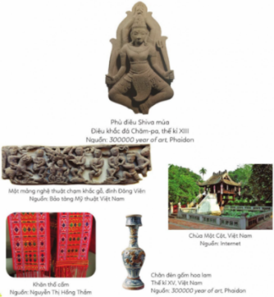  + Nhóm 1:Hình ảnh đầu đao cong trong bức ảnh chùa Một Cột.  + Nhóm 2:Hình dáng, họa tiết, màu sắc trang trí trên sản phẩm.  + Nhóm 3: Cách tạo hình của nghệ thuật điêu khắc thời kì trung đại.  - GV yêu cầu HS tiếp tục quan sát các bức tranh trong SGK trang 29, thảo luận và trả lời câu hỏi:  + Nội dung, hình ảnh, bố cục của tranh?  + Màu sắc và đường nét được thể hiện trong tranh?  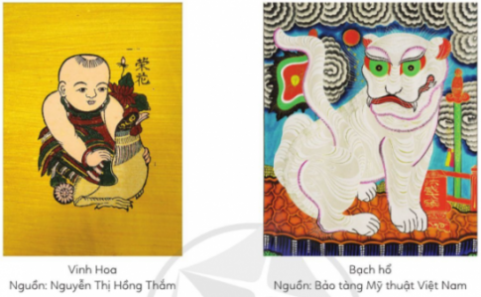  Bước 2: HS thực hiện nhiệm vụ học tập  - HS quan sát tranh theo nhóm, thực hiện nhiệm vụ học tập.  - GV quan sát, điều hành.  Bước 3: Báo cáo kết quả hoạt động và thảo luận  - GV tổ chức báo cáo, chọn và mời HS của 3 nhóm trả lời câu hỏi theo tranh đã quan sát về nghệ thuật tạo hình trung đại.  - GV mời đại diện HS nêu nhận xét về yếu tố thẩm mĩ của nghệ thuật trung đại VN.  - GV yêu cầu HS các nhóm quan sát, lắng nghe, nhận xét, nêu ý kiến (nếu chưa rõ).  Bước 4: Đánh giá kết quả, thực hiện nhiệm vụ học tập  - GV nhận xét, kết luận  Mỹ thuật trung đại Việt Nam phát triển mạnh mẽ trong suốt các triều đại phong kiến, phản ánh sâu sắc đời sống văn hóa, tín ngưỡng và lịch sử của dân tộc. Trong giai đoạn này, mỹ thuật chủ yếu được thể hiện qua các tác phẩm điêu khắc, tranh vẽ, kiến trúc và đồ gốm. Các tác phẩm điêu khắc đá, gỗ và đồng thường gắn liền với các đền, chùa, lăng tẩm, miếu mạo, thể hiện sự tôn kính đối với thần linh, tổ tiên và các vị vua. Tranh vẽ thời kỳ này chủ yếu là tranh thủy mặc, với những bức tranh tĩnh vật, phong cảnh, hay tranh chân dung, thường mang đậm tính biểu tượng, ẩn chứa nhiều tầng ý nghĩa sâu sắc về cuộc sống và nhân sinh quan. Mỹ thuật gốm sứ, đặc biệt là đồ gốm Thanh Hà, Bát Tràng, được biết đến với sự tinh xảo, đẹp mắt và tính ứng dụng cao trong đời sống. Mỹ thuật trung đại Việt Nam không chỉ là một phần của di sản văn hóa, mà còn là minh chứng sống động cho sự phát triển của tư tưởng và nghệ thuật trong các thời kỳ lịch sử, mang đậm bản sắc dân tộc. | I. Khám phá  Kết quả thảo luận theo nhóm:  + Nhóm 1: Bốn đầu đao cong của chùa Một Cột được đắp hình đầu rồng.  + Nhóm 2: Hình dáng, họa tiết, màu sắc trang trí trên sản phẩm:  + Phù điều Shiva múa và một mảng chạm khắc gỗ ở đình Đông Viên: là những bức chạm khắc tinh xảo, hình ảnh con người là trung tâm.  + Chùa Một Cột: là kiến trúc đình chùa có phong cách điêu khắc gỗ độc đáo. Chùa hình vuông làm bằng gỗ, lợp ngói ta. Nóc chùa có mặt nguyệt bốc lửa, đầu rồng chầu mặt nguyệt. Chùa được xây giữa hồ nước, kiến trúc có hình tượng bông sen.  + Khăn thổ cẩm: màu sắc sặc sỡ, họa tiết kỉ hà.  + Chân đèn gốm hoa lam: sử dụng họa tiết rồng - biểu tượng của sức mạnh và quyền uy.  + Nhóm 3: Cách tạo hình của nghệ thuật điêu khắc thời kì trung đại:  + Với nghệ thuật điêu khắc Chăm-pa: chịu ảnh hưởng của tôn giáo Ấn Độ, đường nét chạm khắc uyển chuyển, sinh động, tinh tế.  + Với nghệ thuật chạm khắc gỗ đình làng: đường nét chạm khắc thoải mái, phóng khoáng, mộc mạc, hình ảnh giàu tính ước lệ, thể hiện khát vọng về một cuộc sống ấm no, hạnh phúc của người dân.  Tranh Vinh Hoa:  + Nội dung, hình ảnh, bố cục: Tranh thể hiện một bé trai bụ bẫm ôm con gà trống bên chậu hoa cúc, biểu hiện lòng mong mỏi sinh được con trai khỏe mạnh, sau này lớn lên sẽ thành người thành đạt, vinh hiển...  + Màu sắc, đường nét: Màu sắc tự nhiên, tươi sáng với bốn màu cơ bản: đen, xanh, vàng, đỏ. Đường nét cô đọng, chắc khỏe.  Tranh Bạch Hổ:  + Nội dung, hình ảnh, bố cục: Hình ảnh trung tâm của tranh là con hổ với tư thế ngồi, con hổ được vẽ bằng màu trắng là tượng trưng cho hành Kim, ứng với phương Tây.  + Màu sắc, đường nét: Màu sắc rực rỡ nhưng cũng rất tao nhã. Đường nét thanh mảnh.  -Em có biết: (SGK/29)
HOẠT ĐỘNG 3: LUYỆN TẬP (Sáng tạo, thảo luận)
a. Mục tiêu: HS trang trí được sản phẩm dựa theo hình ảnh trang trí của một phong cách nghệ thuật trung đại. HS trưng bày, giới thiệu, NX, đánh giá được SP của mình, của bạn.
b. Nội dung:
- GV giao HS nhiệm vụ vẽ hoặc in họa tiết lên sản phẩm dựa theo hoa văn, mô típ trang trí của một phong cách nghệ thuật trung đại VN.
- GV hướng dẫn HS trưng bày sản phẩm và gợi ý HS chia sẻ về sản phẩm.
- GV nhận xét, đánh giá sản phẩm và phần chia sẻ của HS.
c. Sản phẩm học tập: HS trang trí được sản phẩm dựa theo hình ảnh trang trí của mộtphong cách nghệ thuật trung đại.
d. Tổ chức thực hiện:
HOẠT ĐỘNG CỦA GIÁO VIÊN - HỌC SINH | DỰ KIẾN SẢN PHẨM
Bước 1: GV chuyển giao nhiệm vụ học tập  - GV hướng dẫn HS tìm ý tưởng và thực hành.  GV giao HS nhiệm vụ vẽ hoặc in họa tiết lên sản phẩm dựa theo hoa văn, mô típ trang trí của một phong cách nghệ thuật trung đại VN.  - Yêu cầu:  + Sử dụng họa tiết, hình nhân vật, màu sắc và bố cục giống như phong cách nghệ thuật trung đại.  + Tham khảo một số hình ảnh trong thực tế để có thêm ý tưởng cho cách vẽ mô phỏng theo nghệ thuật tạo hình trung đại VN.  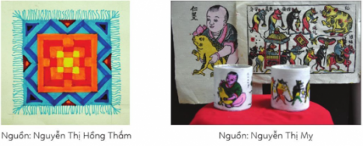  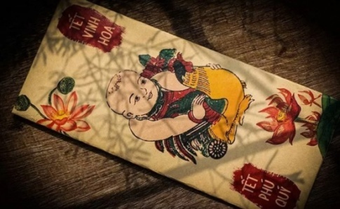  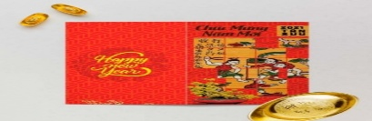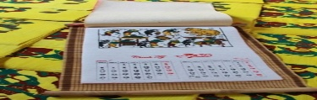  Bước 2: HS thực hiện nhiệm vụ học tập  - HS thực hành nhiệm vụ cá nhân.  - GV QS hướng dẫn, hỗ trợ HS (nếu cần thiết).  Bước 3: Báo cáo kết quả hoạt động và thảo luận  - GV mời đại diện một số HS trưng bày sản phẩm và chia sẻ về sản phẩm trước lớp.  + Điểm sáng tạo trong sản phẩm của em, của bạn.  + Sản phẩm sáng tạo của em, của bạn, đã áp dụng mô típ họa tiết trung đại nào?  + Suy nghĩ của em về lịch sử nghệ thuật trung đại.  + Theo em, chúng ta nên làm gì để bảo tồn và phát huy giá trị nghệ thuật trung đại?  Bước 4: Đánh giá kết quả, thực hiện nhiệm vụ học tập  - GV nhận xét, đán giá sản phẩm và phần chia sẻ của HS, thông qua đó, giáo dục HS biết trân trọng, giữ gìn nghệ thuật của nhân loại. | II. Sáng tạo  1. Tìm ý tưởng  (SGK/30)  2. Thực hành:  (SGK/30,31)  3. Luyện tập  Em hãy vẽ hoặc in họa tiết lên sản phẩm dựa theo hình ảnh trang trí của một phong cách nghệ thuật trung đại Việt Nam.  Yêu cầu:  Sử dụng họa tiết, hình nhân vật, màu sắc và bó cục giống như phong cách tạo hình nghệ thuật trung đại Việt Nam.  .  III.Thảo luận  - Trưng bày sản phẩm trước lớp và giới thiệu sản phẩm của mình.
HOẠT ĐỘNG 4 : VẬN DỤNG
a. Mục tiêu: Thông qua hoạt động, HS ứng dụng được kiến thức, sản phẩm của bài học và cuộc sống.
b. Nội dung: GV giao HS nhiệm vụ chia sẻ, ứng dụng.
c. Sản phẩm học tập: HS ứng dụng được kiến thức, sản phẩm của BHvào trang trí những SP trong cuộc sống.
d. Tổ chức hoạt động:
Bước 1: GV chuyển giao nhiệm vụ học tập:
- GV giao HS nhiệm vụ chia sẻ, ứng dụng.
Bước 2: HS tiếp nhận, thực hiện nhiệm vụ học tập:
- HS ứng dụng được kiến thức, sản phẩm của bài học để thực hiện nhiệm vụ học tập.
- GV quan sát, điều hành.
Bước 3: Báo cáo kết quả hoạt động, thảo luận:
- GV tổ chức cho 1 - 2 HS báo cáo, trình bày ý tưởng.
- GV mời các HS khác bổ sung.
Bước 4: Đánh giá kết qủa thực hiện nhiệm vụ học tập:
- GV nhận xét và kết luận:
+ Có thể sử dụng các hình vẽ theo phong cách nghệ thuật trung đại điển hình để tạo hình trang trí các vật dụng hàng ngày, trang trí không gian sinh hoạt hay sử dụng làm quà tặng,...
+ Sản phẩm trang trí có nhiều chất liệu, hình dáng, màu sắc, họa tiết đa dạng và được thiết kế phù hợp với mục đích, sở thích,hoàn cảnh sử dụng; ngoài ra còn thể hiện nét đặc trưng văn hóa quốc gia, dân tộc.
IV. HƯỚNG DẪN TỰ HỌC
- Bài vừa học :
+ Học thuộc nội dung bài học
+ Tiếp tục hoàn thành bài tập
- Bài sắp học :
+ Xem trước bài 8: Tạo dáng và trang trí mặt nạ.
+ Chuẩn bị: SGK, Vở thực hành Mĩ thuật 7, giấy vẽ, màu vẽ, …

